**值 班 专 报**

**第174期**

**2024年7月21日**

每周情况汇总〔2024〕第174期

【消防要情】

无

【灭火救援】

7月15日至7月21日，全市共接警出动30起，出动消防车辆60台（次）、消防救援人员300人（次）。

其中，火警8起，出动消防车辆16台（次）、消防救援人员80人（次）；抢险救援及社会救助22起，出动消防车辆44台（次）、消防救援人员220人（次）。

累计发送安全提示及处置要点60余条。

**本周典型火灾：无**

【综合信息】

截止7月15日至7月21日，支队对火灾录入情况进行抽查，根据《火灾与警情统计系统应用管理暂行规定》要求，各队站无迟报警情。

截止7月15日至7月21日，支队对辖区消防站poc手台共计点调20余次，各单位均应答及时，回答规范。

【全勤抽查】

7月15日18时30分，指挥中心主任赵春浩通过指挥视频对各大队、站值班值守情况进行视频点调，值班人员全部在岗在位。

7月15日19时，总队利用指挥视频系统对盘锦支队机关和所辖兴隆台大队、向海大道消防救援站、盘山大队、岳山街消防救援站值班值守情况进行视频点调，**除向海大道消防救援站当日2名值班干部带队出警外**，其他值班人员全部在岗在位。

7月16日14时40分，总队利用指挥视频系统对盘锦支队南部指挥部情况进行视频点调，**南部指挥视频故障且4G单兵未在营区**。

7月16日20时30分，国家局利用指挥视频系统对盘锦支队机关值班值守情况进行视频点调，值班人员全部在岗在位。

7月16日20时40分，总队利用指挥视频系统对盘锦支队机关值班值守情况进行视频点调，值班人员全部在岗在位。

7月16日21时20分，指挥中心主任赵春浩通过指挥视频对各大队、站值班值守情况进行视频点调，值班人员全部在岗在位。

7月18日14时20分，总队利用指挥视频系统对盘锦支队当日指挥长坐班值守情况进行抽查，按照要求坐班值守。

7月19日20时15分，总队利用指挥视频系统对盘锦支队机关和所辖双台子大队、城北街消防救援站、大洼大队、红海滩大街消防救援站值班值守情况进行视频点调，值班人员全部在岗在位。

7月19日21时，指挥长吴申通过指挥视频对各大队、站值班值守情况进行视频点调，值班人员全部在岗在位。

7月21日18时10分，指挥中心主任赵春浩通过指挥视频对各大队、站值班值守情况进行视频点调，值班人员全部在岗在位。

【车辆监控】

本周支队利用车辆监控系统对辖区大队、站执勤车辆及行政车辆行驶情况进行2次抽查，车辆行驶状态平稳。

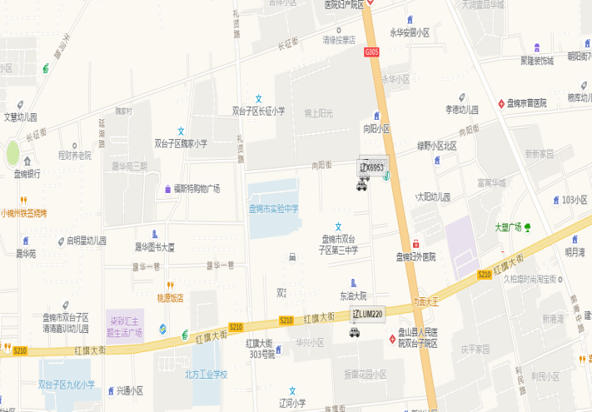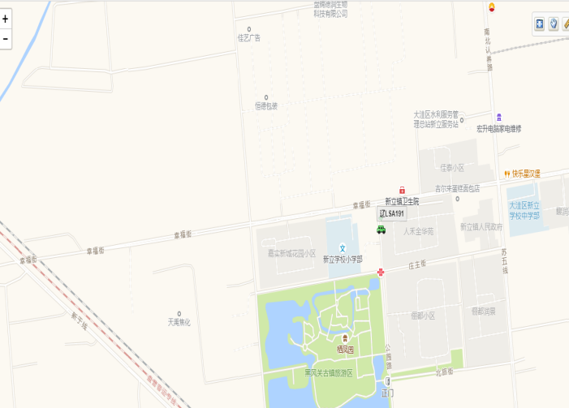

【队伍管理】

本周共计测酒27人、饮酒报备0人、饮酒安全提示0条。

指挥中心 编辑人：赵春浩 刘忠宝